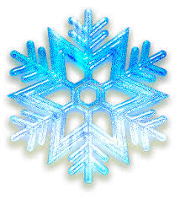Publiczne Przedszkole nr 2 przy Zespole Szkół nr 3

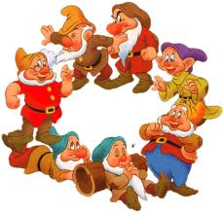w Nowym Dworze Mazowiecki



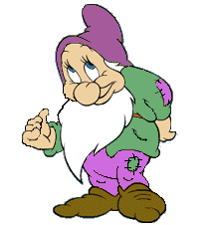**Gazetka dla dzieci i rodziców**



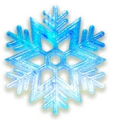

**Nr 1/2015**

**STYCZEŃ**

**Szanowni Rodzice…**

Niech Wam Nowy Rok przyniesie złotych monet całą kieszeń, złota

i pieniędzy, by nie było w domu nędzy. Niech bogaty każdy będzie. Niech dostatek gości wszędzie. Niech Nowy Rok pozbawiony będzie przykrości, a składa się jedynie z sukcesów i szczęśliwych chwil.

Dyrekcja, grono pedagogiczne i pracownicy PP 2

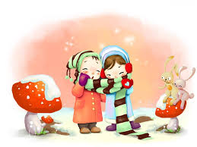

**„ STYCZEŃ ”**

*Styczeń bardzo jest zajęty,*

*bo lodowe ornamenty*

*kładzie w oknach  każdej chaty*

*lub maluje na nich kwiaty.*

*Nie jest miły i łaskawy:*

*sypie śniegiem, mrozi stawy,*

*za to dzieciom daje sanki,*

*kulig, narty i bałwanki.*

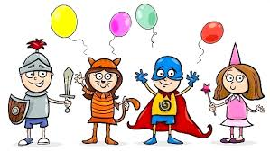 **„ KARNAWAŁ”**

*W karnawale, w karnawale*

*zawsze idziemy na bale.*

*Każde dziecko duże małe,*

*lubi bale w karnawale.*

*Można zmienić się w królewnę,*

*w królewicza można też,*

*są cyganki, wróżki, żabki,*

*jest i batman, jest i jeż.*

**KĄCIK RODZICA….**

*„ Radości życia rodzinnego są najpiękniejsze na świecie, a radość, jakiej rodzice doświadczają na widok swych dzieci, jest najświętsza…*

Johann Heinrich Pestalozzi

**Co to jest karnawał ?**

Karnawał to przede wszystkim czas balów i zabaw. Jego rozpoczęcie oficjalnie następuje w dniu Trzech Króli czyli 6 stycznia, jednak wiele osób uważa za datę jego rozpoczęcia Nowy Rok. Koniec kanawału jest jednak o wiele bardziej jednoznaczny i wypada w Środę Popielcową. Sam karnawał ściśle kojarzy się jednak z szaleństwem noworocznym oraz z nadrabianiem strat w zabawach i balach, które wstrzymywał skutecznie okres adwentu. Karnawał to także nieodłączny element dzieciństwa. Już od grudnia dzieci żyją myślą o już niedługo mającym nastąpić balem. Zabawy karnawałowe goszczą z powodzeniem już w przedszkolach, a im wyżej w stopniu edukacji poprzez szkołę podstawową, gimnazjum i kończąc na szkołach ponad gimnazjalnych, te zabawy są coraz bardziej wystawne i ciekawe. Zwłaszcza dla młodszych dzieci jest wspaniała forma zabawy, ponieważ nie mają zbyt wiele okazji do tego rodzaju spędzenia czasu. Wiele konkursów i zajęć w czasie trwania tego balu to wspaniałe przeżycie dla naszych najmłodszych. Nieodłącznym elementem takich wydarzeń są odpowiednie stroje. Wokół tego istnieje prawdziwa otoczka tajemniczości i niecierpliwości. Dzieci starają się nie zdradzać przed swoimi rówieśnikami w co będą przebrane i w jaki sposób, a już na pewno nie zdradzają szczegółów swoich strojów karnawałowych. Młodzież bawi się już bardziej w tradycyjny sposób. Jeżeli nie obowiązuje konwencja balu przebierańców, zakłada się stroje wieczorowe, lub bardziej oficjalny strój.

Przypominamy, iż **Bal Karnawałowy** w naszym przedszkolu odbędzie się dnia **9.01.2015r.o godz.12.30**

Bardzo prosimy wszystkich rodziców o przygotowanie dla swojego dziecka wymarzonego przebrania. Informujemy również, że tego dnia będą robione zdjęcia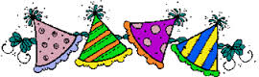.

**PIĆ MLEKO CZY TEŻ GO UNIKAĆ?**

Ostatnio w naszym przedszkolu wielu rodziców boryka się z problemem picia mleka przez ich dzieci. Chcielibyśmy rozwiać Państwa wątpliwości, przytaczając argumenty za i przeciw piciu mleka. Tak naprawdę decyzja należy do Państwa!

Oto najbardziej rozpowszechnione opinie za i przeciw piciu mleka.

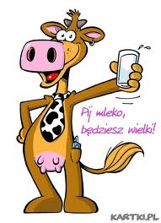**ARGUMENTY ZA:**

* Mleko to najbogatsze źródło łatwo przyswajalnego wapnia.
* Spożycie mleka i produktów mlecznych jest bardzo ważne w profilaktyce osteoporozy i zapobieganiu złamaniom kości.
* Dziecięce alergie na mleko nie są regułą. Na ogół przemijają, a ponad 90 proc. dzieci wyrasta z tej choroby po ukończeniu 5 roku życia.
* Mleko posiada substancje które mają silne działanie antyoksydacyjne, przeciwdziałają miażdżycy i opóźniają rozwój choroby nowotworowej.

**ARGUMENTY PRZECIW:**

* Znacznie więcej wapnia niż w mleku znajduje się w sardynkach, migdałach czy nasionach sezamu.
* Osteoporozie najlepiej zapobiegać spożywając bogate w wapń artykuły spożywcze, które nie są przetworami mlecznymi.
* Wywołuje alergię u dzieci
* Tłuszcz w mleku jest pochodzenia zwierzęcego. Należy go unikać, ponieważ powoduje nadwagę i zwiększenie ilości cholesterolu.

**Pamiętaj! Najlepiej jest zachować rozsądek i umiar oraz zaufać własnemu organizmowi.**

* Należy pamiętać i mocno podkreślić, że mleko które piją dzieci w naszym przedszkolu pochodzi „prosto od krowy”. Nie jest to więc surowiec przetwarzany i konserwowany jak ten, który kupujemy w kartoniku.
* Dzieci spożywają tak naprawdę porcje minimalną jaka zalecana jest przez Instytut Matki i Dziecka czyli ok.400 gram nabiału dziennie
* Jadłospis w naszym przedszkolu ustalany jest zgodnie z normami obowiązującymi w żywieniu dzieci. Prawdą jest, że niemożliwe jest wykluczenie całkowicie z diety naszych dzieci produktów mlecznych.



***„Nikt nie jest w stanie zapewnić dzieciom tego, co mogą im dostarczyć dziadkowie: to Oni obsypują pyłem gwiazd życie swoich wnucząt”.***

Każdy człowiek w swoim życiu pełni rozmaite role społeczne. Najważniejsze z nich realizuje w rodzinie. Jedną z nich, którą przyjdzie każdemu z nas kiedyś pełnić jest rola babci lub dziadka.

Maria Tyszkowa wyróżniła pięć charakterystycznych stylów odgrywania społecznej roli babci i dziadka w rodzinie:

**1**. Babcia i dziadek w roli rodziców, przejmujący wszystkie obowiązki związane z opieką i wychowaniem dziecka. W takim modelu rodziny rodzice mają z konieczności lub z wyboru niewielki wpływ na wychowanie i rozwój swojego dziecka.

**2**. Babcia i dziadek jako osoby wspierające rodziców, dyskretnie i ze zrozumieniem uzupełniający proces wychowywania dziecka.

**3**. Babcia i dziadek jako osoby stwarzające problem dla rodziny, której członkowie skupieni są na realizacji własnych celów. W takich rodzinach osoby starsze są postrzegane jako swoiste obciążenie (czasami ze względu na chorobę lub ograniczona sprawność wynikającą z wieku)

**4.** Babcia i dziadek izolujący się od rodzin swoich dzieci. Tacy dziadkowie nie dążą do częstych kontaktów, żyją własnym życiem i własnymi sprawami. Nie nadają roli babci i dziadka większego znaczenia.

**5.**Babcia i dziadek „wakacyjni”. Tacy dziadkowie najczęściej mieszkają daleko od swoich dzieci i w związku z tym ich kontakty z wnukami są sporadyczne.

Bycie dziadkiem lub babcią to spełnianie kolejnej roli rodzinnej i społecznej, niezwykle ważnej i wymagającej, ale również niosącej pozytywne emocje i wyjątkowe doświadczenia. Trzeba umieć się w tej roli odnaleźć, przyjąć określoną postawę względem siebie samego i wnuków, nauczyć funkcjonować w rodzinie i społeczeństwie jako babcia czy dziadek i dostrzegać w tej sytuacji pozytywne strony.

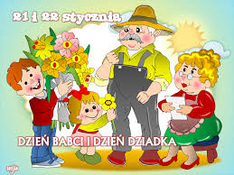Dziadkowie są rodzicami rodziców i ta relacja jest najważniejsza po rodzicielskiej. Dziecko poprzez obserwację zachowania  swoich rodziców względem ich rodziców uczy się szacunku wobec ojca i matki, sposobów okazywania uczuć starszym od siebie, pomagania i wspierania, poznaje rodzinne tradycje, sposoby obchodzenia rodzinnych uroczystości. Dziadkowie są źródłem wsparcia dla rodziców, osobami, którym z pełnym zaufaniem mogą powierzyć swoje dziecko, bez obaw o jego bezpieczeństwo.  Dla wnuków są często wspaniałymi towarzyszami zabaw, cierpliwymi słuchaczami, powiernikami tajemnic, pocieszycielami, wzorami do naśladowania. Relacja z wnukami jest wyjątkowa, dziadkowie, dzięki zebranym w ciągu życia doświadczeniom, służą dzieciom nie tylko opieką, ale przede wszystkim są źródłem mądrości, przekazicielami tradycji. Powinni zatem wspierać rodziców w wychowaniu dziecka, towarzyszyć, służyć radą, ale nie wyręczać. To, jaki będzie charakter kontaktów dziadkowie – wnuki zależy w głównej mierze od dziadków, od tego jak będą chcieli je kształtować, jak pojmują swoją rolę w rodzinie i jak będą chcieli ją pełnić.  Dużo zależy jednak także od ich dzieci, czy pozwolą na kontakty dziecka z dziadkami i czy będą potrafili widzieć w nich pozytywne aspekty. Zarówno dziadkowie jak i ich dzieci powinni odpowiedzieć sobie na pytanie, jak w ich rodzinie wygląda relacja dziadkowie – wnuki. Czy jest to związek bliski, oparty na pozytywnych, ciepłych emocjach, gdzie dziadkowie, świadomi swojej roli, nie starają się zastępować czy wyręczać rodziców w ich 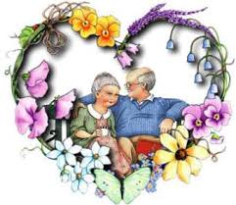obowiązkach, ale są dla nich oparciem i służą im swoim doświadczeniem, wtedy kiedy o to proszą. Tylko w takim wypadku relacje wewnątrzrodzinne będę układać się prawidłowo, a dziecko będzie się prawidłowo rozwijać, zwłaszcza w sferach emocjonalnej i społecznej. W dalszej kolejności są rodzice, a dziadkowie...na samym końcu. A przecież to oni stanowią fundament rodziny. Tylko oni mogą dzielić się z wnukami swoim doświadczeniem, życiową mądrością, wspomnieniami i obrazami świata, którego młodzi rodzice nie pamiętają a wnuki nie znają. Babcia i dziadek to inny wymiar bliskości i porozumienia niezależnego od różnicy wieku. Ich obecność w życiu rodziny zapewnia nie tylko poczucie bezpieczeństwa, akceptacji i miłości, ale stanowi dopełnienie obrazu rodziny, w której buduje się osobowość dziecka. Oni są osobami, które najlepiej w rodzinie rozumieją znaczenie upływu czasu, mają całe mnóstwo cierpliwości i gotowych, sprawdzonych sposobów na radzenie sobie z trudnościami. Dlatego tak ważne jest aby współcześni, młodzi rodzice o tym nie zapominali. W pędzie, w troskach dnia codziennego, w nieustannym zabieganiu, choć na chwilę pomyśleli o swoich rodzicach, jak o osobach, których rola w rodzinie jest nie do przecenienia. Z babcią i dziadkiem dzieciństwo naszych dzieci jest pełniejsze, bogatsze, wypełnione wspólnymi spacerami, czytaniem bajek, pieczeniem szarlotki, majsterkowaniem, a przede wszystkim bezwarunkową akceptacją naszego dziecka takim jakie jest.

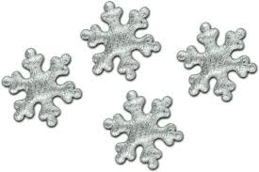**Bożena Forma „Śniegowe gwiazdki”**

*Siedzi Pani Zima w ogromnym fotelu i haftuje. Śnieżnobiałe nitki przesuwają się pomiędzy palcami. Przeciąga je igłą przez oczka wymyślając piękne wzory. Przybiegły Zimowe Ludki.*

*- Co robisz Pani Zimo? Tyle nici. Co z nich wyczarujesz? - ciekawie spoglądają do koszyków.*

*- Dowiecie się kiedy przyjdzie odpowiednia pora. Teraz zmykajcie, mam jeszcze bardzo dużo pracy. Przez kilka nocy pali się światło w komnacie Zimy. Kiedy już wszystkie kosze są pełne, dzwoni srebrnym dzwoneczkiem i woła:*

*- Wyjeżdżamy. Zabierajcie bagaże z mojego pokoju. Czas odwiedzić ziemię.*

*Biegną Zimowe Ludki, wesoło podskakują ciekawe co też za niespodziankę Zima zgotowała. Noszą kosze i układają w saniach.*

*- Co też w nich może być? - szepcą po cichu. Tymczasem Zima w białej pelerynie siada wygodnie w saniach.*

*- Potrzebna mi wasza pomoc. Ludki wskakują do sań i siadają wygodnie. Mają ze sobą książki o Ziemi i o jej mieszkańcach.*

*- Poczytamy trochę o zwyczajach ludzi - zawołał najstarszy z nich. – Może będą chcieli z nami porozmawiać. Już Pani Zima mknie saniami po niebie, aż tu nagle wiatr mroźny wieje. A razem z nim tańczy Mróz. Zatrzymuje się Pani Zima na jego widok. Rozmawiają przez chwilę i już razem wyruszają w dalszą drogę.*

*- Widzę Ziemię. Te światełka to domy ludzi - tłumaczy Zima Zimowym Ludkom, które znużone długą podróżą zasypiały.*

*- Tak, tak - zamyślił się Mróz.*

*- Dzieci już na nas czekają. Jednak wszędzie jakoś szaro i ponuro. Sanie zatrzymują się na puszystej chmurce.*

*- Zatem do pracy - woła Zima. - Czas opróżnić kosze. Ludki szybko wyskakują z sań i wysypują na ziemię śniegowe gwiazdki. Każda ma inny wzór, napracowała się Pani Zima, oj napracowała. - Mrozie zamień wodę w lód, dmuchnij też na moje gwiazdki, niech pięknie błyszczą. Gwiazdki zamieniają się w grubą miękką pierzynę. Drzewa*

*ustrojone w kożuchy wyglądają dostojnie. A dzieci? Dzieci w czapkach i szalikach biegną na górkę wołając:*

*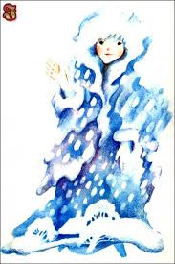-Zima do nas przybyła, świat śniegiem pokryła. Na sanki, na narty wszystkich zaprosiła. Tysiące gwiazdek na ziemię spada to jest dopiero świetna zabawa. A każda gwiazdka o innym wzorze zachwycić kształtem każdego może.*

*Dziękujemy ci Zimo.*

***KĄCIK PRZEDSZKOLAKA….***

***…coś dla młodszego przedszkolaka***

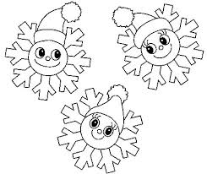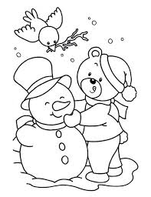

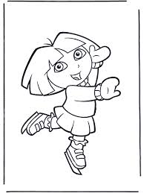

**… i starszego przedszkolaka**

Na podstawie wiersza namaluj na szybkach wzory jakie malował mróz.

Użyj dowolnych kolorów kredek.

„ Jak mróz szybki malował” L. Wiszniewski

Stał pan Mróz, malarz wielki, z farb miseczką i pędzelkiem i malował zamaszyście.

**Na pierwszej szybce – srebrne liście.**

**Na drugiej szybce – hafty i koronki.**

**Na trzeciej szybce – kwiat z ogonkiem.**

**A na czwartej – śliczne gwiazdki, białe jak owieczki.**

Były to malowidła wesołe, zwabiły całe przedszkole.

Dzieci tupały nóżkami po bruku i śmiały się do rozpuku.

|  |  |
| --- | --- |
| 1. | 2. |
| 3. | 4. |

|  |
| --- |
|  |

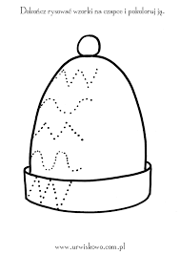

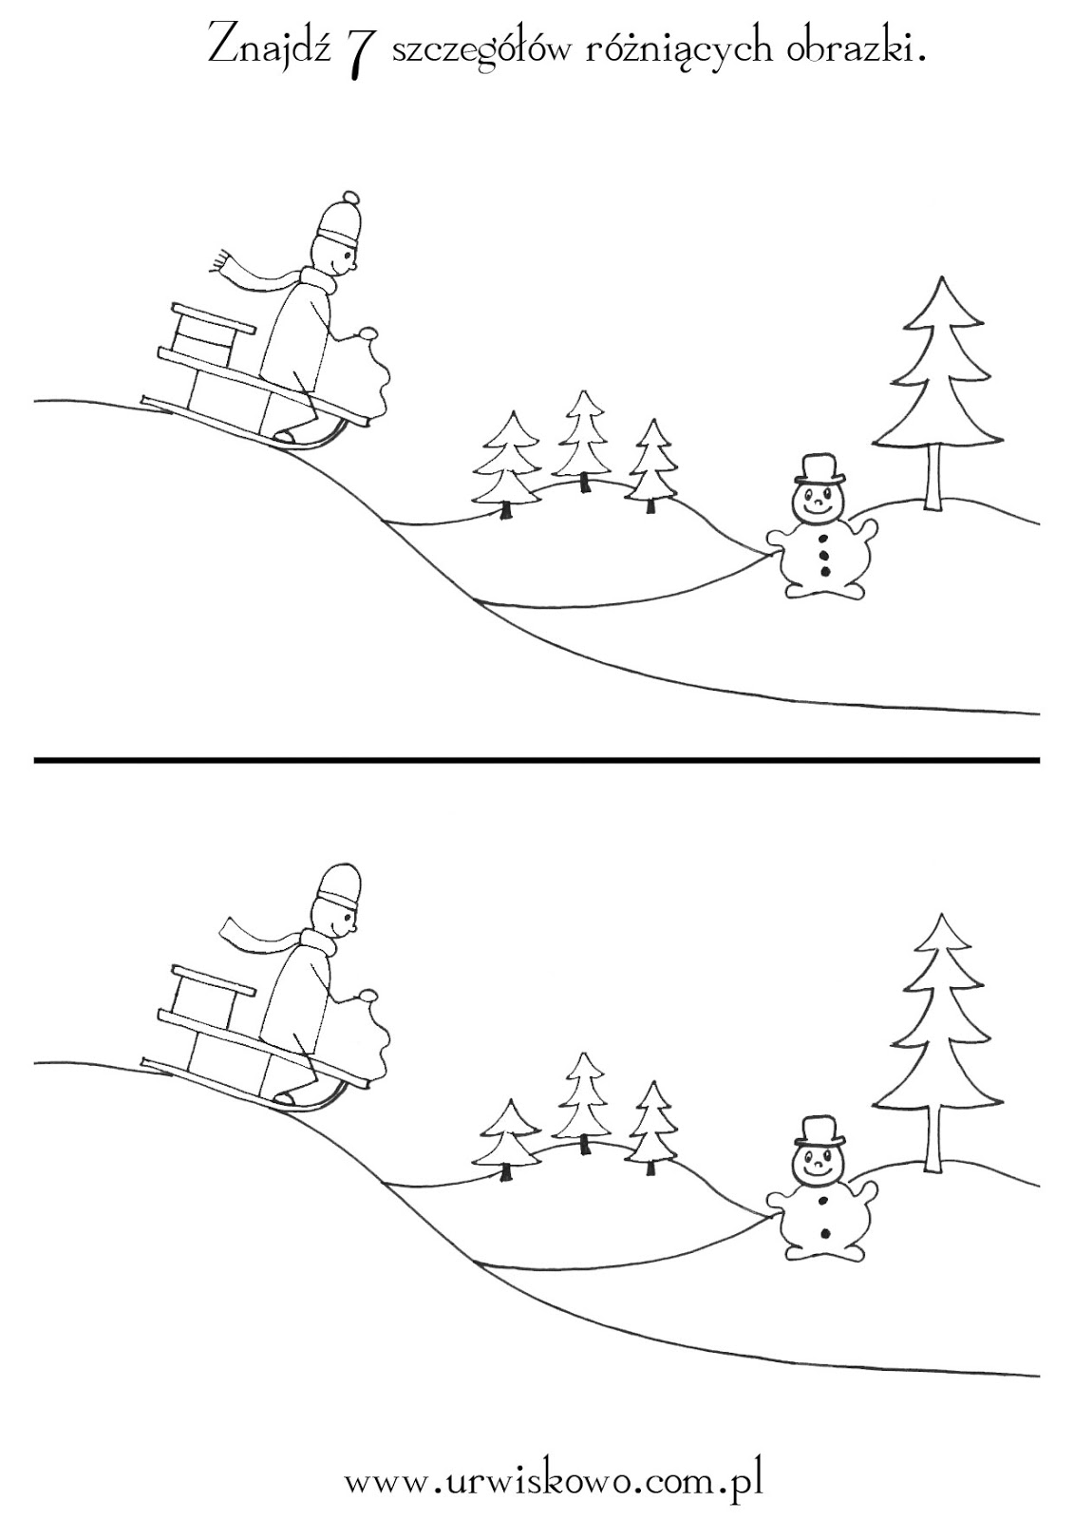

**PÓŁ GODZINKI DLA RODZINKI…**

**Zimowo- karnawałowe zabawy z dziećmi**

Każda zabawa karnawałowa to m.in. konkurs na najciekawszy strój, tańce, słodki poczęstunek i mnóstwo zabaw i konkursów, które urozmaicają wspólnie spędzony czas. W niniejszym artykule podamy pomysły różnych grupowych aktywności, które zawsze się sprawdzają.

1. Zabawy z balonami

Taniec z balonem - bardzo znana zabawa, ale nie może jej zabraknąć na żadnej imprezie karnawałowej. Podczas tańca dzieci w parach mogą trzymać balon głowami, brzuchami, kolanami… Dużo jest przy tym śmiechu. Poza tym, można zabawę urozmaicić wprowadzając nagrody dla zwycięzców, którym nie spadnie balon na ziemię.

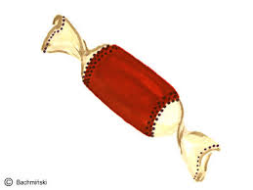

2. Zabawy z cukierkami

* Bardzo ciekawą zabawą jest bitwa o cukierki. Zawiązujemy dzieciom oczy, a ich zadaniem jest (po kolei, aby sobie nawzajem nie przeszkadzały) znaleźć cukierki, które są rozłożone na środku pokoju. Dzieci muszą się tutaj wykazać opanowaniem oraz dobrą orientacją w przestrzeni, aby nie zgubić drogi.
* Lubianą zabawą karnawałową, która jest również tradycją

podczas wszystkich zabaw Halloween jest jedzenie jabłek bez użycia rąk, które pływają w misce z wodą. W Polsce częściej używa się wersji, w której jabłka wiszą na sznurkach. Trudna zabawa, dlatego maluchom jabłka możemy czymś zastąpić (flipsy,

jabłka suszone, cukierki)

3. Konkursy

Na zabawach karnawałowych sprawdzają się proste zabawy i konkursy, które nie wymagają poznawania dużej ilości zasad, gdyż dzieci w emocjach mają mniejsze możliwości skupienia uwagi i skoncentrowania. Zabawy muszą być ciekawe, śmieszne i zawierać w sobie element rywalizacji. Stąd bardzo sprawdzają się konkursy takie jak:

* kalambury
* taniec na gazecie
* biegi z jajkiem na łyżeczce
* zagadki

**Bezpieczeństwo dziecka podczas zabaw zimowych**

Zima to czas zabaw na śniegu i lodzie. Każda udana zabawa musi odbywać

się w warunkach zapewniających bezpieczeństwo wszystkim osobom, biorącym

w niej udział.

**Aby czas zimowego wypoczynku dostarczył radosnych i niezapomnianych**

**wrażeń, pamiętajmy o podstawowych zasadach bezpieczeństwa:**

* Nie gramy w „hokeja na lodzie” na ulicy. Zajęci zabawą, możemy nie

dostrzec w porę nadjeżdżającego z nadmierną prędkością samochodu.

* Pamiętamy, że w zimowe dni kierowcy mają ograniczoną widoczność, a

samochody potrzebują dłuższego czasu hamowania. Nie przebiegamy przez ulicę. Nie przechodzimy w miejscach niedozwolonych. Pamiętamy też, by doczepić do rękawa lub plecaka elementy odblaskowy.

* Widząc zwisające z dachów sople, nie strącamy ich patykami lub kamieniami. Informujemy o nich osobę dorosłą.
* Uważamy na źle zabezpieczone konstrukcje ze śniegu. Dach igloo, w

momencie odwilży, grozi zawaleniem i przysypaniem nas. O nieszczęście nietrudno !

* Nie doczepiamy sanek do samochodu. Źle zabezpieczony kulig może

stwarzać duże zagrożenie dla naszego bezpieczeństwa.

* Na łyżwach jeździ się tylko w wyznaczonych miejscach. Stawy, jeziora czy rzeki, nawet jeśli pokryte są (z pozoru!) grubą warstwą lodu, nie są

bezpiecznym miejscem do zabawy. Lód w każdej chwili może się załamać!

* Nigdy nie zjeżdżamy na sankach w pobliżu dróg – także tych rzadko

uczęszczanych. Zwracamy uwagę, czy zachowana jest bezpieczna odległość do najbliższej ulicy. Skąd możemy mieć pewność, że wyhamujemy na czas, widząc zbliżający się samochód?

* Rzucając się śnieżkami, nie łączymy miękkiego śniegu z kawałkami lodu czy

kamyczków. Staramy się nie celować w twarz drugiej osobie, żeby nie uszkodzić komuś oka. Nigdy nie rzucamy śnieżkami w nadjeżdżające samochody – zaskoczony kierowca może stracić równowagę i spowodować wypadek.

**NAJBEZPIECZNIEJ JEST BAWIĆ SIĘ POD OPIEKĄ RODZICÓW!**

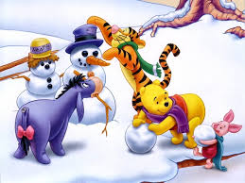

**Z Angielskim za pan brat- KOLORY**



**Ćwiczenie – Pokoloruj zgodnie z nazwą**

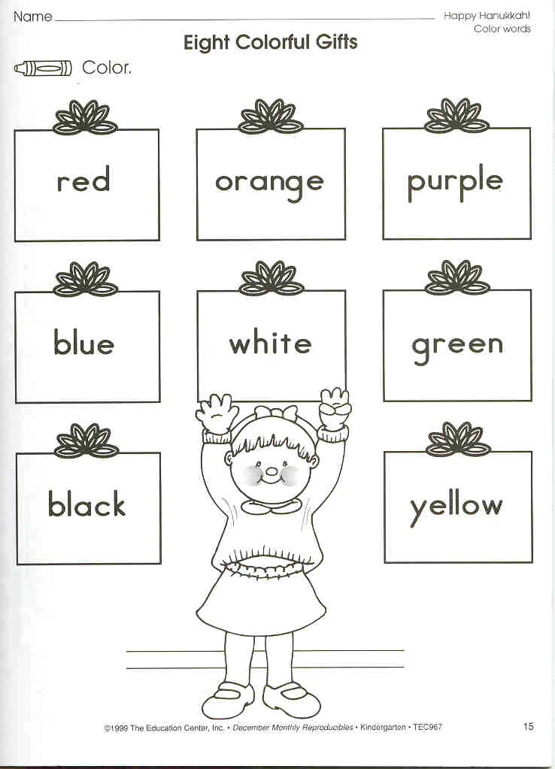

**Z przedszkolnego Menu- pyszności dla naszych Krasnali… 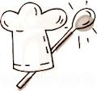coś na zimowe dni**

* Początek formularza

Dół formularza

# Zupka pieczarkowa -krem z grzankami

Składniki:

-2 litry wywaru mięsno-warzywnego albo warzywnego   
-50-60 dkg pieczarek   
-duża cebula   
-serek topiony - zwykły złoty ementaler   
-odrobina śmietanki -sól, pieprz   
-łyżka masła

Przygotowanie:

Pieczarki oczyścić, obrać, pokroić na ćwiartki, wrzucić na rozgrzaną suchą patelnię, minimalnie posolić, smażyć aż odparuje woda i zaczną się rumienić, wtedy dodać masło, mieszać aż się rozpuści, wtedy wrzucić posiekaną cebulę, smażyć do   
zrumienienia pieczarek - pilnować żeby się cebula nie zrumieniła za mocno :)   
wywar zagotować, wrzucić pieczarki, gotować z 15 minut, lekko przestudzić,   
doprawić solą i solidną ilością pieprzu, - zmiksować z serkiem topionym i odrobiną śmietanki, mocno podgrzać, tak do minimalnego zagotowania Podać z grzankami :)

* **Ciasteczka czekoladowe**

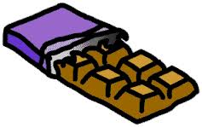Składniki:

-100 g margaryny

-100g cukru

-jajko

-łyżeczka esencji waniliowej

-150 g mąki

-200 g (2 tabliczki) czekolady

Przygotowanie:

Rozgrzej piekarnik do temperatury ok. 180 st. Wysmaruj tłuszczem blachę do pieczenia. Ukręć margarynę z cukrem na puszystą masę. Wbij jajko, dodaj wanilię, następnie wmieszaj mąkę. Wrzuć do ciasta czekoladę posiekaną na małe kawałeczki, całość wymieszaj tak, by rozłożyły się one równomiernie. Uzyskaną mieszaninę nakładaj na blachę łyżeczką, tworząc małe, spłaszczone, oddzielone od siebie o kilka centymetrów placuszki. Piecz 8-10 min, aż ciasteczka nabiorą złotego koloru.

**Przygotowała: Aleksandra Zielińska**